Bagaimana Prabowo sedang merombak buku pedoman diplomasi Indonesia
Dengan 26 kunjungan ke luar negeri dalam sembilan bulan, presiden bertaruh besar pada diplomasi tatap muka. Pendekatannya telah mendapatkan perhatian, tetapi para kritikus memperingatkan tentang konsekuensi regional yang tidak diinginkan.
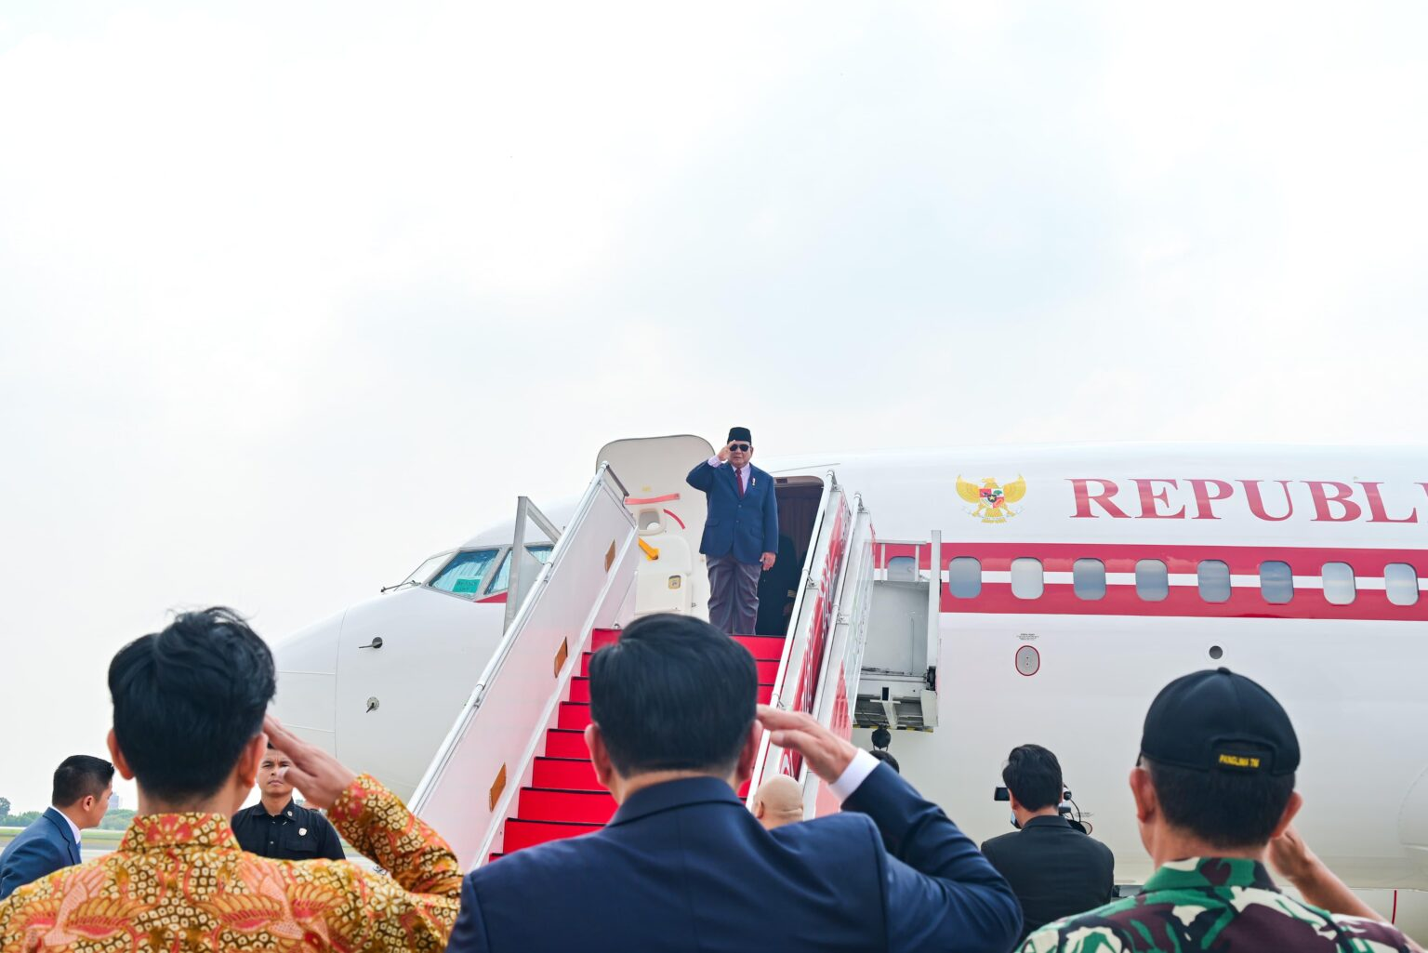
Presiden Prabowo Subianto berangkat untuk kunjungan kerja pertamanya ke luar negeri ke beberapa negara untuk menghadiri pertemuan bilateral dan multilateral.Foto: BPMI Sekretariat Presiden/CC BY 4.0
Oleh: |  | Editor:
Muhadi Sugiono - Universitas Gadjah Mada, Yogyakarta - - |  | Ria Ernunsari - Sr Commissioning Editor, 360info
 |  | Samrat Choudhury - Commissioning Editor, 360info - -

Dengan 26 kunjungan ke luar negeri dalam sembilan bulan, presiden bertaruh besar pada diplomasi tatap muka. Pendekatannya telah mendapatkan perhatian, tetapi kritikus memperingatkan tentang konsekuensi regional yang tidak diinginkan.
`
Di bawah kepemimpinan Presiden Prabowo Subianto, diplomasi Indonesia telah mengambil arah yang unik. Alih-alih mengandalkan kementerian luar negerinya, Prabowo secara pribadi menjalankan peran diplomatik di panggung internasional. Dalam sembilan bulan sejak pelantikannya pada 21 Oktober 2024, ia telah mengunjungi 26 negara untuk pertemuan bilateral dan multilateral.
Praktik diplomasi tingkat tinggi ini dikenal sebagai diplomasi puncak. Hal ini melibatkan kepala negara atau pemerintah yang berinteraksi langsung dengan rekan-rekan mereka untuk bernegosiasi, membangun kepercayaan, atau memperjuangkan kepentingan nasional.
Diplomasi puncak bukanlah hal baru atau langka dalam hubungan internasional. Banyak pemimpin politik dari waktu ke waktu mengambil kendali langsung atas aspek-aspek kebijakan luar negeri. Secara historis, diplomasi puncak mencerminkan urgensi atau beratnya isu yang dihadapi—topik seperti perang dan damai, pelucutan senjata nuklir, atau pendirian lembaga global baru. Isu-isu ini dianggap terlalu penting untuk sepenuhnya diserahkan kepada diplomat profesional.
Contohnya termasuk pertemuan antara Perdana Menteri Inggris Neville Chamberlain dan Kanselir Jerman Adolf Hitler sebelum Perang Dunia II, konferensi perang antara Winston Churchill mewakili Inggris, F.D. Roosevelt mewakili Amerika Serikat, dan Josef Stalin mewakili Uni Soviet pada tahun 1945, pertemuan Presiden AS John F. Kennedy dengan Nikita Khrushchev dari Uni Soviet pada tahun 1961, dan pertemuan Presiden Ronald Reagan dengan Presiden Mikhail Gorbachev pada tahun 1985.
Namun, dalam beberapa dekade terakhir, diplomasi puncak telah meluas cakupannya. Diplomasi ini tidak lagi terbatas pada isu-isu politik tingkat tinggi. Sebaliknya, diplomasi puncak semakin digunakan untuk mendorong agenda ekonomi, teknologi, dan regional. Pendekatan Prabowo sesuai dengan tren ini, meskipun intensitas dan frekuensi keterlibatannya menandakan pergeseran signifikan dalam postur diplomatik Indonesia.
Preferensinya terhadap diplomasi puncak juga mungkin mencerminkan janji kunci yang ia sampaikan selama kampanye presidennya, yaitu untuk meningkatkan status global Indonesia dan memperluas pengaruhnya. Diplomasi puncak mendukung tujuan ini tidak hanya dengan meningkatkan visibilitas, tetapi juga dengan menunjukkan kesiapan Indonesia untuk mengambil peran yang lebih aktif dalam urusan global.
Keterlibatan pribadi seorang presiden seringkali menarik perhatian media dan pengakuan internasional. Yang lebih penting, dialog langsung dapat memperkuat hubungan bilateral dan menunjukkan komitmen Indonesia terhadap kerangka kerja multilateral.
Hasil yang campur aduk
Prabowo, yang sebelumnya menjabat sebagai Menteri Pertahanan, mulai terlibat dalam urusan luar negeri bahkan sebelum pelantikannya sebagai presiden dengan mengunjungi 15 negara. Pada Dialog Shangri-La 2023 di Singapura, ia memicu kontroversi dengan usulannya untuk mengakhiri perang antara Rusia dan Ukraina. Prabowo mengusulkan zona demiliterisasi antara Rusia dan Ukraina serta referendum PBB di wilayah yang ia sebut sebagai wilayah sengketa tanpa berkonsultasi atau memberitahu rekan-rekannya di Kementerian Luar Negeri atau presiden.
Diplomasipuncaknya sebagai presiden mendapat pujian dari beberapa pihak. Kunjungannya ke Arab Saudi, Brasil, dan berbagai negara Eropa digambarkan sebagai sangat produktif. Keanggotaan Indonesia dalam kelompok negara BRICS dan kehadirannya di KTT BRICS 2025 di Rio de Janeiro menandakan keselarasan Indonesia yang lebih dalam dengan kekuatan global yang sedang naik daun.
Hasil konkret dari diplomasi puncak Prabowo adalah kesepakatan politik dengan Presiden Komisi Eropa Ursula von der Leyen, yang mempercepat perjanjian perdagangan komprehensif Indonesia–Uni Eropa yang terhenti. Perjanjian tersebut kini telah memasuki tahap negosiasi akhir. Demikian pula, diplomasi telepon langsung Prabowo dengan Presiden AS Donald Trump menghasilkan kesepakatan perdagangan terobosan: pengurangan tarif impor AS atas barang-barang Indonesia dari 32 persen menjadi 19 persen. Akibatnya, Indonesia kini menikmati tarif terendah di antara negara-negara Asia Tenggara yang berdagang dengan AS.
Namun, diplomasi puncak tidak luput dari kritik. Meskipun dapat membantu membangun kemitraan atau menyelesaikan krisis, ada juga kasus di mana diplomasi ini menghasilkan hasil yang terbatas atau bahkan kontraproduktif.
Salah satu contohnya adalah pertemuan antara Trump dan Pemimpin Korea Utara Kim Jong-un di Singapura pada 2018. Awalnya dipuji sebagai terobosan diplomatik, KTT tersebut berakhir tanpa kesepakatan formal dan gagal menghentikan program senjata Korea Utara. Dalam hitungan bulan, ketegangan antara kedua negara kembali memuncak.
Keunggulan diplomasi puncak terletak pada kontak pribadi. Ketika pemimpin bertemu secara langsung, mereka dapat mengatasi kemandekan birokrasi dan membangun hubungan yang sulit dicapai melalui saluran formal. Namun, sifat yang sangat personal dari diplomasi puncak juga membawa risiko. Diplomasi yang dilakukan tanpa dukungan institusional yang cukup atau konsultasi dapat menyebabkan kesalahan.
Dalam kasus Prabowo, pertemuannya dengan Presiden China Xi Jinping pada November 2024 menimbulkan kontroversi. Perjanjian pengembangan bersama yang ditandatangani oleh kedua pemimpin di wilayah maritim yang disengketakan dikritik karena mengabaikan kepekaan negara-negara ASEAN tetangga Indonesia. Analis memperingatkan bahwa langkah tersebut dapat meningkatkan ketegangan di Laut China Selatan yang sudah volatil.
Prabowo juga dianggap melakukan kesalahan lain dengan rencananya untuk mengevakuasi 1.000 warga Palestina dari Gaza. Untuk mendukung rencananya, Prabowo mengunjungi lima negara kunci dalam isu Palestina: Uni Emirat Arab (UEA), Turki, Mesir, Qatar, dan Yordania. Namun, rencana tersebut tidak mendapat respons positif di dalam negeri. Pada saat yang sama, negara-negara Arab besar telah dengan jelas menolak rencana relokasi Palestina dari wilayah mereka di Gaza dan Tepi Barat yang diduduki.
Peran institusi
Kedua kebijakan ini menggambarkan kekhawatiran yang lebih luas: diplomasi tingkat tinggi, meskipun berguna untuk menunjukkan niat dan membangun momentum, seringkali kurang memiliki kedalaman institusional yang diperlukan untuk hasil kebijakan yang berkelanjutan. Banyak pertemuan tingkat tinggi berakhir dengan deklarasi bersama tetapi tanpa mekanisme yang jelas untuk implementasi lanjutan.
Untuk efektif, diplomasi puncak perlu diintegrasikan ke dalam kerangka institusional yang lebih luas. Institusionalisasi membantu memastikan bahwa kesepakatan tidak hanya dinegosiasikan tetapi juga dipantau, dilaksanakan, dan dievaluasi. Hal ini terutama berlaku dalam konteks multilateral, di mana koordinasi yang kompleks diperlukan.
Penyelenggaraan KTT G20 oleh Indonesia pada tahun 2022 menawarkan model diplomasi puncak yang terinstitusionalisasi. Meskipun saat itu terdapat perpecahan global yang mendalam terkait perang di Ukraina, inflasi yang meningkat, dan ketidakstabilan ekonomi, G20 berhasil menghasilkan komunike bersama. Banyak kredit diberikan kepada kerja persiapan yang dilakukan oleh sherpas, pejabat pemerintah senior yang terlibat dalam negosiasi berbulan-bulan untuk merumuskan bahasa yang dapat diterima oleh semua pihak. Tanpa landasan ini, KTT mungkin berakhir dalam kebuntuan.
Seiring Indonesia di bawah kepemimpinan Prabowo mengejar kebijakan luar negeri yang lebih agresif, diplomasi KTT kemungkinan akan tetap menjadi alat kunci. Namun, untuk menghindari jebakan personalisasi berlebihan, hal ini harus didukung oleh keterlibatan institusional yang berkelanjutan, koordinasi regional, dan strategi implementasi yang jelas.
Muhadi Sugiono adalah dosen di Departemen Hubungan Internasional Universitas Gadjah Mada, Indonesia, dan peneliti di Institut Studi Internasional, mitra Kampanye Internasional untuk Penghapusan Senjata Nuklir (ICAN).
Diterbitkan pertama kali di bawah lisensi Creative Commons oleh 360info™.
`
Artikel ini diterjemahkan menggunakan alat kecerdasan buatan otomatis yang berpotensi memiliki kesalahan, kesilapan dan ketidakakuratan. Berbagai upaya sudah dilakukan untuk memastikan kejelasan dan koherensi, terjemahan ini bisa saja tidak lengkap dalam menangkap nuansa, intonasi dan tujuan dari teks aslinya. Untuk versi yang tepat, silakan merujuk pada artikel aslinya.
`
Artikel ini pertama kali dipublikasikan tanggal 29 Jul 2025 di bawah lisensi Creative Commons oleh 360info™

